附件一：准考证、资格审查表下载打印方式说明
- 登陆学位网（网址：http://www.chinadegrees.cn/）
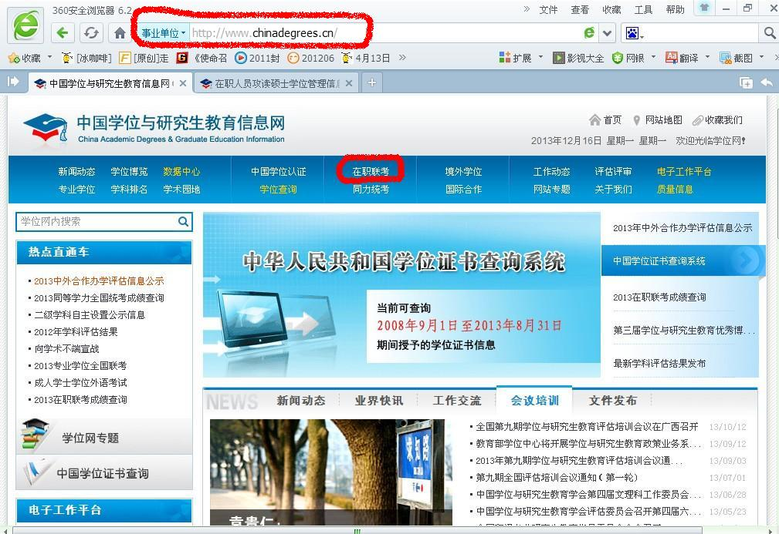
- 点击站内导航处的“在职联考、报名平台”
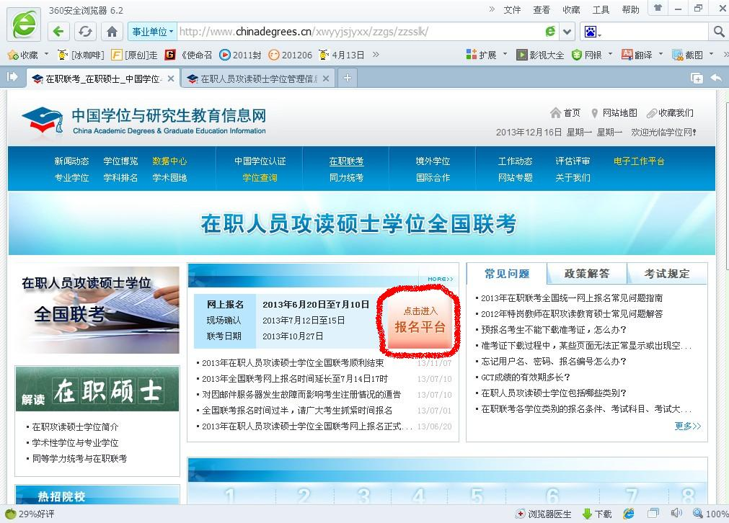
- 进入此登录页面，输入报考时的用户名和密码，进入相关页面
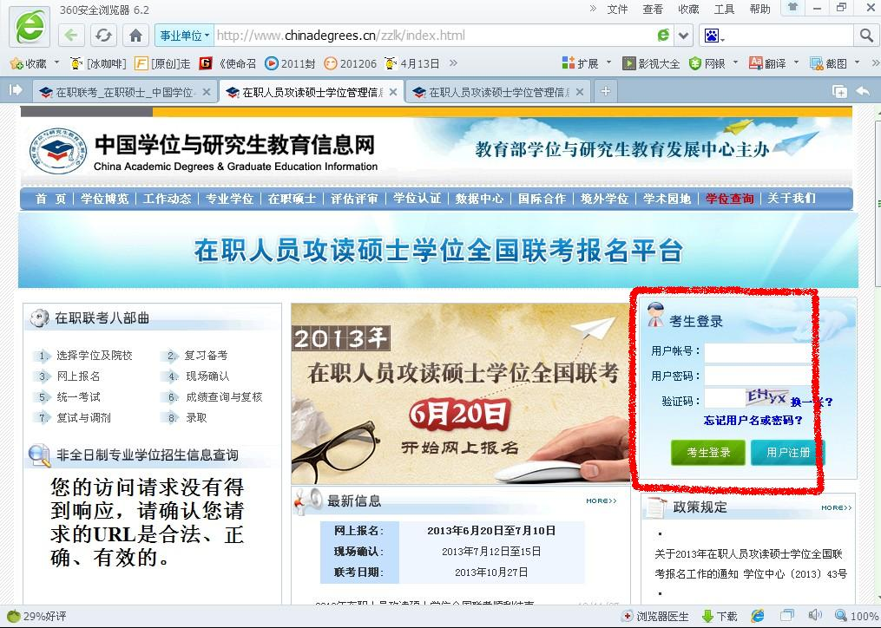
- 下载打印准考证和资格审查表（格式为pdf，可使用adobe reader查看，A4纸打印）
